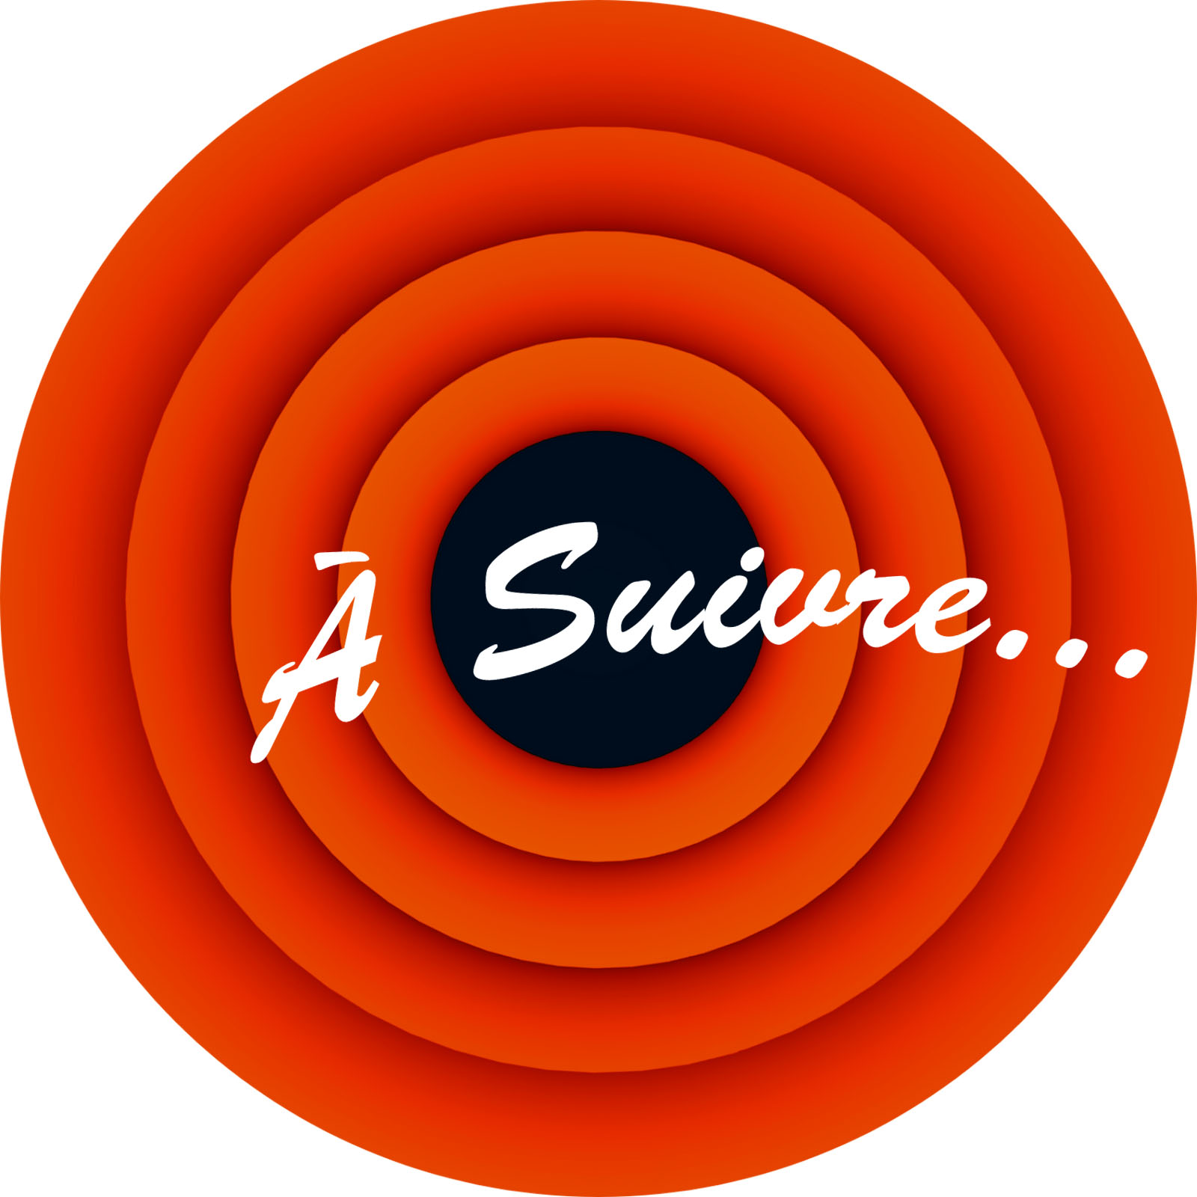

C’est un groupe d’amis qui se retrouve régulièrement pour partager des moments conviviaux en musique.
Leurs reprises acoustiques sauront vous émouvoir, vous faire chanter, danser pour passer une excellente soirée aux rythmes de leurs harmonies vocales. Elles sont accompagnées à la Basse, aux percussions, et aux guitares.
Le quatuor revisite les standards du Rock, du reggae et de la Folk music qui ont jalonné notre vie des 60s à nos jours.
Ces 4 compères vous donnent rendez-vous prochainement dans tous les lieux les plus accueillants de la région Rhône Alpes, en toute simplicité.
La bonne humeur est l’ingrédient indispensable d’un bon moment de musique et de chansons.
Ils en ont plein leurs talents !
À Suivre… donc !

- Lien vers des vidéos amateurs tournées le 11/11/2023 à l’Epicentre Tullins
That’s alright Mama (Rock) : https://youtu.be/-gHsFShbT48
Like a Hobo (Pop/Folk): https://youtu.be/7xLDRhT2K2c
Wish you were here (Folk): https://youtu.be/2WjYIGQ-0m8
